נספח ב' – אישור איתנות כלכלית (סעיף 3.2.1.1)

אני הח"מ, רו"ח _____________ מספר רישיון __________, לאחר שעיינתי בדוחות הכספיים של חברת _____________המבקשת להציע הצעה במכרז 09/2023 של הרשות הממשלתית להתחדשות עירונית (להלן: "המציע"), הנני לאשר כדלקמן:

- דוחות כספיים
למציע דוחות כספיים מבוקרים סופיים לשנים 2019- 2022/2021 *מחק את המיותר אשר נערכו כדין.

- הערת עסק חי
הריני לאשר כי לא נכללה הערת עסק חי בדוח הכספי האחרון המבוקר ובדוח הסקור האחרון/בדו"ח המיוחד/בדו"ח הפרופורמה של המציע, ואם המציע מבקש להסתמך על ניסיונה של חברת אם/בת/אחות (להלן: "חברה קשורה") בדו"חות של החברה הקשורה *מחק המיותר.
כמו כן, למיטב ידיעתי ונכון למועד חתימת טופס זה, בהתבסס על תוצאות פעילות המציע/ החברה הקשורה *מחק את המיותר מאז הדו"חות הכספיים האחרונים המבוקרים/הסקורים ועל מאזני בוחן שהוכנו למציע/ לחברה הקשורה *מחק המיותר (ככל שהוכנו בפרק הזמן האמור), לא בא לידיעתי מידע על שינוי מהותי לרעה במצבו העסקי של המציע / החברת הקשורה *מחק המיותר עד לכדי העלאת ספקות ממשיים לגבי המשך קיומו של המציע/יחיד המציע/ חברת האם/בעל השליטה בחברת הניהול כ"עסק חי" *מחק המיותר

- ההון העצמי
ההון העצמי של המציע בדוח הכספי לשנת 2022* הוא _________________ש"ח (במילים: _________________שקלים חדשים)**.
*בהעדר דוח כספי מאושר - לשנת 2021,
** בהתאם למכרז, ההון העצמי המינימלי של המציע במתחם הכולל עד 50 יח"ד יוצאות הוא עשרים (20) מלש"ח, במתחם הכולל 51-80 יח"ד יוצאות הוא 25 מלש"ח ובמתחם הכולל 81 יח"ד יוצאות ומעלה הוא 30 מלש"ח.
****"הון עצמי" – לרבות הלוואת בעלים שניתנה לחברה ונרשמה בספריה טרם מועד הגשת ההצעה במכרז, ובלבד שצורף מכתב כוונות עקרוני של בנק להעמדת אשראי לליווי הפרויקט במתחם, בנוסח דומה לנספח ב'2.

- ההכנסה השנתית הממוצעת*
שנה פיסקלית | 2020 | 2021 | 2022
ההכנסה השנתית הממוצעת** | 2020 | 2021 | 2022
*ההכנסה השנתית היא סך ההכנסות של המציע, ואם הוא מסתמך על חברה קשורה –יש לפרט גם את ההכנסות של החברה הקשורה.
**בהתאם למכרז, ההכנסה השנתית הממוצעת בשנים 2019-2021/2022, כאשר למתחם הכולל עד 50 יח"ד יוצאות היא לפחות שלושים (30) מלש"ח, למתחם הכולל 51-80 יח"ד יוצאות היא לפחות ארבעים (40) מלש"ח ולמתחם הכולל 81 יח"ד ומעלה היא לפחות שמונים (80) מלש"ח.

- הנני מצהיר כי זהו שמי, זו חתימתי, והפרטים שמילאתי בטופס זה נכונים ומדויקים.

__________________________ _________________
חתימה+ חותמת רואה החשבון תאריך

נספח ב'1 - התחייבות חברת אם (סעיף 3.2.1.2 ו – 3.2.1.3)
(טופס זה ימולא על ידי חברת אם של מציע או יחיד המציע, אם ביקש לעמוד באמצעותה בדרישות האיתנות הכלכלית, בהתאם לתנאי המכרז).

לכבוד
הרשות הממשלתית להתחדשות עירונית (להלן: "הרשות הממשלתית")

אנו הח"מ, __________, ח.פ/ח.צ________ )"חברת האם"), מצהירים ומתחייבים בזאת כדלקמן:
- כתב התחייבות וערבות זה ניתן כחלק מהצעת ___________________, ח.פ. ) ________________ (להלן: ״המציע״/ "יחיד המציע"), במכרז מס' 9/2023 (להלן: "המכרז").
- אנו מצהירים כי אנו מחזיקים ונמשיך להחזיק, במישרין או בעקיפין, ב- ____% (50.1% ומעלה) מזכויות השליטה במציע / ביחיד המציע *מחק המיותר, וזאת למשך כל תקופת ההתקשרות של המציע/יחיד המציע עם החברה .
] * במקרה שערבות זו ניתנת על ידי גוף קשור המשמש כחברת האם, תבוא הפסקה שלהלן, חלף הפסקה לעיל]:
אנו מצהירים כי אופן ההחזקות בנו ובגוף המחזיק* %___(50.1% ומעלה) מזכויות השליטה במציע/ביחיד המציע *מחק המיותר, הינו זהה עד לרמת הפרטיים, וימשיך להיות זהה למשך כל תקופת ההתקשרות של המציע/יחיד המציע עם החברה .
- אנו מתחייבים בזאת באופן אוטונומי, בלתי חוזר ובלתי מותנה לעמוד בכל ההתחייבויות הכספיות והאחרות של המציע/יחיד המציע בקשר עם המכרז, ההסכם העיקרי והפרויקט, כהגדרתם במכרז.
- התחייבותנו זו תהא בתוקף החל ממועד הכרזתו של המציע/יחיד המציע כזוכה במכרז, וללא תלות בקבלת כל מסמך ו/או אישור נוסף מצדנו.
- התחייבותנו זו נעשית באופן עצמאי כלפי החברה, וכלפי המציע/יחיד המציע *מחק המיותר, ולא כערבות. בהתאם, כל הסייגים, ההגנות והזכויות המוקנות לערב בדין ולרבות בחוק הערבות, התשכ"ח – 1968, לא יחולו לגבי התחייבותנו זו.
- הננו מצהירים כי זהו שמנו, זו חתימתנו, הננו מוסמכים לחתום בשם ___________ [שם חברת האם / התאגידים הרלוונטיים] והפרטים שמילאנו בטופס זה נכונים ומדויקים.
- כתובתנו בישראל להמצאת כתבי בי דין: ___________ ________

___________________________ ________________
חתימה וחותמת תאריך

חתימת וחותמת עו"ד
אני עו"ד _____________מ.ר. _________________מרח' ________________, מצהיר ומאשר בחתימתי, כי ה"ה _____________ו- __________ החתומים בשם ______________ ח.פ. _________ ("חברת האם"), הינם מורשי חתימה מטעמה, ורשאים לחייב אותה. כמו כן הריני מאשר בחתימתי, כי החתומים בשם חברת האם הוזהרו על ידי להצהיר את האמת, וכי יהיו צפויים לעונשים הקבועים בחוק אם לא יעשו כן , ולאחר שהזהרתי אותם כאמור, חתמו בפני על טופס זה .

___________________________ ________________
חתימה וחותמת עורך הדין תאריך

נספח ב'2 – מכתב כוונות עקרוני להעמדת אשראי (דוגמה) (סעיף 3.2.1.2)
לכבוד
_____________ בע"מ (להלן: "החברה")
א.ג.נ.,

הנדון: מכתב כוונות עקרוני להעמדת אשראי
מבוא

לבקשתכם, הרינו לאשר כי בכפוף לקיומם המוקדם של כל התנאים כפי שיוסכמו בינינו, לשביעות רצוננו, ובשים לב לתנאים המפורטים במכתב זה להלן, בנק XXX (להלן – "הבנק") יהיה מוכן לשקול באופן עקרוני להעמיד לכם אשראי בסכום שלא יעלה על ____________ ש"ח, כמפורט במכתב זה להלן, לצורך ___________________.

מכתב זה כולל תיאור תמציתי בלבד של התנאים הכלליים שהבנק ישקול בהתאם לשיקול דעתו לצורך העמדת האשראי המפורט בו. מכתב זה אינו מהווה התחייבות כלשהי להעמדת האשראי, כולו או חלקו, ואינו בגדר הצהרה מלאה או מוחלטת למלוא התנאים או ההתחייבויות או הבטוחות שיידרשו בגין ובקשר עם העמדת האשראי, ככל שיוחלט על העמדתו- אם יוחלט. בנוסף, תנאי מכתב זה כפופים לבדיקות נאותות משפטית ועסקית וכמובן להסכמה על תנאי מסמכי האשראי. לפיכך, וככל שאכן הבנק יסכים להעמיד לרשותכם את האשראי כולו או חלקו, ייתכן והתנאים המפורטים במכתב זה ישתנו או יתווספו תנאים חדשים אחרים לאמור בו, הכל בהתאם ועל פי המידע שיהיה בידי הבנק לפני העמדת האשראי.
כל התנאים בקשר עם האשראי (ובכלל זה ומבלי למעט סוג האשראי, מטבע, שיעור הריבית, מועדי פרעון, תנאי פירעון מוקדם, תקופת האשראי, עמלות והוצאות, התחייבויות שונות ובכללן לשמירה על יחסים פיננסיים, ובטוחות להבטחת פרעון האשראי) יסוכמו בין הבנק לביניכם מראש.

מבלי לגרוע מכל האמור לעיל, העמדת האשראי, כולו או חלקו, והמשך העמדתו, יהיו מותנים, בין היתר, בקיום כל התנאים הנוספים כדלקמן:
  - לא תהא כל מניעה או מגבלה או איסור ובכלל זה מניעה או מגבלה או איסור החלה על פי דין או על ידי בנק ישראל או גוף שלטוני או תחת צו כלשהו, ביחס לאשראי או ביחס לפירעונו או ביחס לבטוחות שלהבטחתו והזכויות מכוחן או מימושן.
[*אופציונאלי - מבלי לפגוע בכלליות האמור לעיל - כתוצאה מהעמדת האשראי שעל פי מכתב זה, לא תהיה ביחס לבנק, חריגה מהמגבלות הקבועות בהוראות המפקח על הבנקים – ניהול בנקאות תקין – (ובכלל זה הוראה 313) - בעניין לווה בודד/קבוצת לווים או כל מגבלה אחרת בעניין זה. אם תנאי מוקדם זה לא יתמלא, ולא ניתן יהיה להעמיד את מלוא סכום האשראי, יותאמו תנאי האשראי בהסכמה ביניכם לבין הבנק].
  - לא אירע אירוע או חל שינוי (או סדרה של אירועים או שינויים) אשר יש או עלולה להיות לו (או להם), השפעה שלילית מהותית. לעניין זה, המונח "השפעה שלילית מהותית" משמעו, ביחס אליכם או: כל גורם או נסיבה שיש להם, או שקרוב לוודאי שתהא להם, השפעה שלילית מהותית על החברה, לרבות על פעילותם העסקית, מצבם הפיננסי, הביצועים העסקיים שלהם, נכסיהם, רכושם, על יכולתם, או על תוקפם של מסמכים אלו, או איזה מהם, היכולת לאוכפם או לאכוף זכות מזכויות הבנק בהתאם להם;
  - לא תיווצר עילה המקנה לבנק, על פי המסמכים שנחתמו או ייחתמו לטובת הבנק על ידיכם או עבורכם (ומבלי לקחת בחשבון מניין תקופת המתנה או ריפוי, אם וככל שסוכמו) זכות להעמיד לפרעון מיידי כל סכום המגיע או שיגיע לבנק מכם על פי איזה מהמסמכים שנחתמו או ייחתמו על ידיכם או עבורכם כלפי הבנק (גם אם הבנק לא ישתמש בזכותו זו).
  - יחתמו כל המסמכים הנדרשים בנוסח ובתנאים המקובלים בבנק וכפי שיוסכם ביניכם לבין הבנק בגין האשראי, הבטוחות ויתר התחייבויותיכם כאמור לעיל, ויתקבלו כל ההסכמות והאישורים וכן כל חוות הדעת המשפטיות הנדרשות, ביחס למסמכי האשראי ההתחייבויות והבטוחות, בנוסח, במתכונת ובתנאים לשביעות רצון הבנק.

האמור במכתב זה אינו מהווה הצעה או התחייבות כל שהיא להעמדת האשראי האמור והוא אינו מחייב את הבנק או מנהליו או עובדיו, ואתם תהיו מנועים מלטעון טענות כלשהן כלפי הבנק, או מנהליו או עובדיו בגין האמור במכתב זה.

מבלי לגרוע או לפגוע מכלליות האמור בסעיף ‎4 לעיל, בהתאם לנוהלי הבנק, העמדת האשראי האמור, כפופה, בין היתר, לאישורם של הגורמים והגופים המוסמכים לכך בבנק.

זכויותיכם על פי מכתב זה אינן ניתנות להמחאה או להעברה בצורה כלשהי. בנוסף, אינכם רשאים לגלות מכתב זה או איזה מתנאיו לצד שלישי כלשהו.

הסכמת הבנק לאמור במכתב זה מותנית בכך שהאשראי יועמד, ככל שהבנק יאשר את העמדתו כאמור במכתב זה, בכפוף לקיום כל התנאים האמורים במכתב זה או תנאים נוספים כפי שיוחלט על ידי הבנק לא יאוחר מיום __________ .

בכבוד רב,
בנק XXX

נספח ג'- תצהיר ניסיון המציע (סעיף 3.2.1.3)
אני החתום מטה, מוסמך החתימה במציע ________________ (להלן: "המציע") במכרז 09/2023 למימון מיזמי פינוי בינוי בלוד (להלן: "המכרז"), מצהיר בזאת, לאחר שהוזהרתי כי עלי לומר את האמת וכי אהיה צפוי לעונשים הקבועים בחוק אם לא אעשה כן, כדלקמן:
- ניסיונו המצטבר של המציע (השלמת הבנייה של מספר יח"ד שהוא לכל הפחות כפל (פי 2) ממספר יחידות דיור המוצע במתחם, במהלך 7 השנים שקדמו למכרז), כמפורט להלן:
מס' | יישוב | כתובת | מס' תב"ע | מס' היתר בניה | סך יח"ד | ניסיון של חברה קשורה (אם, בת, אחות) | כיזם/ קבלן | אם כיזם -מי הקבלן
1
2
3
4
5
- ניסיונו המינימלי של המציע בפרויקט יחיד (השלמת הבנייה של פרויקט אחד לפחות הכולל לכל הפחות מספר יח"ד המוצע במתחם, במהלך 7 השנים שקדמו למכרז), כמפורט להלן:
מס' | יישוב | כתובת | מס' תב"ע | מס' היתר בנייה | סך יח"ד | ניסיון של חברה קשורה  (אם, בת, אחות) | כיזם/ קבלן
1
2
3
- לתמיכה בפירוט שלעיל, רצ"ב:
- העתק היתרי הבנייה של הפרויקטים האמורים לעיל
- העתק טפסי 4 (תעודת גמר) של הפרויקטים האמורים לעיל
- אישור עו"ד/רו"ח בדבר הקשר בין המציע ובין החברות הקשורות אליו, המפורטות לעיל (ככל הנדרש)
זה שמי, להלן חתימתי ותוכן תצהירי דלעיל אמת.

_________________ ___________________
תאריך חתימה וחותמת

אישור עורך הדין
אני הח"מ _____________________, עו"ד, מאשר/ת כי ביום ____________ הופיע/ה בפני במשרדי אשר ברחוב ____________ בישוב/עיר ____________ מר/גב' ______________ שזיהה/תה עצמו/ה על ידי ת.ז. ____________ /המוכר/ת לי באופן אישי, ואחרי שהזהרתיו/ה כי עליו/ה להצהיר אמת וכי יהיה/תהיה צפוי/ה לעונשים הקבועים בחוק אם לא יעשה/תעשה כן, חתם/ה בפני על התצהיר דלעיל.

_________________ ___________________ ___________________
תאריך מספר רישיון חתימה וחותמת
נספח ד'1 אישור עו"ד/רו"ח בדבר התאגדות ומורשי חתימה (סעיף 3.2.1.4)
אני הח"מ, עו"ד ____________מ.ר. ____________מאשר בזאת כי היזם______________ ח.פ _________________הינו תאגיד שהתאגד כדין, וכי ה"ה ___________ת.ז. _________ ו - ______________ת.ז. _____________, הם המורשים לחייבו בחתימתם.

_________________ ____________
תאריך חתימה+חותמת

נספח ד'2 תצהיר העדר הרשעות בעבירות על דיני עבודה (סעיף 3.2.1.5)
תצהיר העדר הרשעות בעבירות לפי חוק עובדים זרים ולפי חוק שכר מינימום
אני הח"מ _______________ ת.ז. _______________ לאחר שהוזהרתי כי עלי לומר את האמת וכי אהיה צפוי לעונשים הקבועים בחוק אם לא אעשה כן, מצהיר/ה בזה כדלקמן:
הנני נותן תצהיר זה בשם ___________________ שהוא המציע (להלן: "המציע") המבקש להתקשר עם הרשות הממשלתית לפי מכרז 09/2023 לקבלת מימון לפרויקט פינוי בינוי בלוד. אני מצהיר/ה כי הנני מוסמך/ת לתת תצהיר זה בשם המציע.
בתצהירי זה, משמעותו של המונח "בעל זיקה" כהגדרתו בחוק עסקאות גופים ציבוריים התשל"ו-1976 (להלן: "חוק עסקאות גופים ציבוריים"). אני מאשר/ת כי הוסברה לי משמעותו של מונח זה וכי אני מבין/ה אותו.
משמעותו של המונח "עבירה" – עבירה לפי חוק עובדים זרים (איסור העסקה שלא כדין והבטחת תנאים הוגנים), התשנ"א-1991 או לפי חוק שכר מינימום התשמ"ז-1987, ולעניין עסקאות לקבלת שירות כהגדרתו בסעיף 2 לחוק להגברת האכיפה של דיני העבודה, התשע"ב-2011, גם עבירה על הוראות החיקוקים המנויות בתוספת השלישית לאותו חוק.
המציע הינו תאגיד הרשום בישראל.
(סמן X במשבצת המתאימה)
- המציע ובעל זיקה אליו לא הורשעו ביותר משתי עבירות עד למועד האחרון להגשת ההצעות (להלן: "מועד להגשה") מטעם המציע למכרז מס' 09/2023 למימון מיזמי פינוי בינוי בלוד.
- המציע או בעל זיקה אליו הורשעו בפסק דין ביותר משתי עבירות וחלפה שנה אחת לפחות ממועד ההרשעה האחרונה ועד למועד ההגשה.
- המציע או בעל זיקה אליו הורשעו בפסק דין ביותר משתי עבירות ולא חלפה שנה אחת לפחות ממועד ההרשעה האחרונה ועד למועד ההגשה.
זה שמי, להלן חתימתי ותוכן תצהירי דלעיל אמת.
____________________ ____________________ __________________ תאריך שם חתימה וחותמת
אישור עורך הדין
אני הח"מ _____________________, עו"ד מאשר/ת כי ביום ____________ הופיע/ה בפני במשרדי אשר ברחוב ____________ בישוב/עיר ____________ מר/גב' ______________ שזיהה/תה עצמו/ה על ידי ת.ז. ____________ /המוכר/ת לי באופן אישי, ואחרי שהזהרתיו/ה כי עליו/ה להצהיר אמת וכי יהיה/תהיה צפוי/ה לעונשים הקבועים בחוק אם לא יעשה/תעשה כן, חתם/ה בפני על התצהיר דלעיל.
_________________ ___________________ ___________________
תאריך מספר רישיון חתימה וחותמת

נספח ד'3 – תצהיר בדבר העסקת עובדים בעלי מוגבלויות (סעיף 3.2.1.5 (3))
אני הח"מ _______________ ת.ז. _______________ לאחר שהוזהרתי כי עלי לומר את האמת וכי אהיה צפוי לעונשים הקבועים בחוק אם לא אעשה כן, מצהיר/ה בזה כדלקמן:
הנני נותן תצהיר זה בשם ___________________ שהוא המציע (להלן: "המציע") המבקש להתקשר עם הרשות הממשלתית להתחדשות עירונית בהסכם מימון למיזמי פינוי בינוי בלוד לפי מכרז 09/2023, ואני מצהיר/ה כי הנני מוסמך/ת לתת תצהיר זה בשם המציע.
(סמן X במשבצת המתאימה):
- הוראות סעיף 9 לחוק שוויון זכויות לאנשים עם מוגבלות, התשנ"ח 1998 לא חלות על המציע.
- הוראות סעיף 9 לחוק שוויון זכויות לאנשים עם מוגבלות, התשנ"ח 1998 חלות על המציע והוא מקיים אותן.
(במקרה שהוראות סעיף 9 לחוק שוויון זכויות לאנשים עם מוגבלות, התשנ"ח 1998 חלות על המציע נדרש לסמן x במשבצת המתאימה):
- המציע מעסיק פחות מ-100 עובדים.
- המציע מעסיק 100 עובדים או יותר.
(במקרה שהמציע מעסיק 100 עובדים או יותר נדרש לסמן X במשבצת המתאימה):
- המציע מתחייב כי ככל שיזכה במכרז יפנה למנהל הכללי של משרד העבודה והרווחה והשירותים החברתיים לשם בחינת יישום חובותיו לפי סעיף 9 לחוק שוויון זכויות לאנשים עם מוגבלות, התשנ"ח 1998,ובמקרה הצורך– לשם קבלת הנחיות בקשר ליישומן.
- המציע התחייב בעבר לפנות למנהל הכללי של משרד העבודה והרווחה והשירותים החברתיים לשם בחינת יישום חובותיו לפי סעיף 9 לחוק שוויון זכויות לאנשים עם מוגבלות, התשנ"ח 1998, הוא פנה כאמור ואם קיבל הנחיות ליישום חובותיו פעל ליישומן (במקרה שהמציע התחייב בעבר לבצע פנייה זו ונעשתה עמו התקשרות שלגביה נתן התחייבות זו).
המציע מתחייב להעביר העתק מהתצהיר שמסר לפי פסקה זו למנהל הכללי של משרד העבודה הרווחה והשירותים החברתיים, בתוך 30 ימים ממועד ההתקשרות.

____________________ ______________________
חתימה תאריך

אישור עורך הדין
אני הח"מ _____________________, עו"ד, מאשר/ת כי ביום ____________ הופיע/ה בפני במשרדי אשר ברחוב ____________ בישוב/עיר ____________ מר/גב' ______________ שזיהה/תה עצמו/ה על ידי ת.ז. ____________ /המוכר/ת לי באופן אישי, ואחרי שהזהרתיו/ה כי עליו/ה להצהיר אמת וכי יהיה/תהיה צפוי/ה לעונשים הקבועים בחוק אם לא יעשה/תעשה כן, חתם/ה בפני על התצהיר דלעיל.

____________________ _________________ _____________
תאריך חותמת ומספר רישיון חתימה

נספח ד'4 – תצהיר בדבר שימוש בתוכנות מקוריות (סעיף 3.2.1.5 (4))

אני הח"מ __________ ת.ז. _______________ לאחר שהוזהרתי כי עלי לומר את האמת וכי אהיה צפוי לעונשים הקבועים בחוק אם לא אעשה כן, מצהיר/ה בזה כדלקמן:

1. הנני נותן תצהיר זה בשם _________________(להלן: "המציע"), שהוא הגוף המבקש להתקשר עם הרשות הממשלתית להתחדשות עירונית בהסכם מימון לפי מכרז 09/2023 למימון מיזמי פינוי בינוי בלוד. אני מכהן כ_______________ והנני מוסמך/ת לתת תצהיר זה בשם המציע.

2. הריני להצהיר כי המציע מתחייב לעשות שימוש אך ורק בתוכנות מקוריות לצורך מכרז 09/2023 ומתן השירותים נשוא המכרז ככל שהצעתו תוכרז כהצעה הזוכה בו.

3. זה שמי, להלן חתימתי ותוכן תצהירי דלעיל אמת.

____________

חתימת המצהיר

אישור עורך הדין

אני הח"מ, ________________, עו"ד, מאשר/ת כי ביום ____________ הופיע/ה בפני במשרדי ברחוב ___________ בישוב/עיר ______________ מר/גב' _____________ שזיהה/תה עצמו/ה על ידי ת.ז._____________ /המוכר/ת לי באופן אישי, ואחרי שהזהרתיו/ה כי עליו/ה להצהיר אמת וכי ת/יהיה צפוי/ה לעונשים הקבועים בחוק אם לא ת/יעשה כן, חתם/ה בפני על התצהיר דלעיל.

_____________ _____________________ _________

תאריך חותמת ומספר רישיון עורך דין חתימת עורך הדין

נספח ד'5 – תצהיר בדבר אי תיאום הצעות במכרז (סעיף 3.2.1.5(5))
אני הח"מ _______________________ מס ת"ז _____________ העובד במציע ___________________ (שם המציע) במכרז 09/2023 למימון עבור מיזמי פינוי בינוי בלוד, מצהיר בזאת כי:
- אני מוסמך לחתום על תצהיר זה בשם המציע ומנהליו.
- אני נושא המשרה אשר אחראי במציע להצעה המוגשת מטעם המציע במכרז זה.
- בכוונתי להשתמש, במסגרת הצעה זו בקבלני המשנה המפורטים להלן (יש לפרט את שם הקבלן ופרטי יצירת קשר עימו) (למלא רק אם יש התקשרויות כאמור):
שם הקבלן | תחום העבודה בו ניתנת קבלנות המשנה | פרטי יצירת קשר
- המחירים אשר מופיעים בהצעה זו הוחלטו על ידי המציע באופן עצמאי, ללא התייעצות, הסדר או קשר עם מציע אחר או עם מציע פוטנציאלי אחר (למעט קבלני המשנה אשר צוינו בסעיף 3 לעיל).
- המחירים המופיעים בהצעה זו לא הוצגו בפני כל אדם או תאגיד אשר מציע הצעות במכרז זה או אדם או תאגיד אשר יש לו את הפוטנציאל להציע הצעות במכרז זה (למעט קבלני המשנה אשר צוינו בסעיף 3 לעיל).
- לא הייתי מעורב בניסיון להניא מתחרה אחר מלהגיש הצעות במכרז זה.
- לא הייתי מעורב בניסיון לגרום למתחרה אחר להגיש הצעה גבוהה או נמוכה יותר מהצעתי זו.
- לא הייתי מעורב בניסיון לגרום למתחרה להגיש הצעה בלתי תחרותית מכל סוג שהוא.
- הצעה זו של המציע מוגשת בתום לב ולא נעשית בעקבות הסדר או דין ודברים עם מתחרה או מתחרה פוטנציאלי אחר במכרז זה.
יש לסמן V במקום המתאים
- למיטב ידיעתי, המציע לא נמצא כרגע תחת חקירה בחשד לתיאום מכרז.
אם כן, אנא פרט:
__________________________________________________________________________________________________________________________________________________________________________________________________________________________________________
אני מודע לכך כי העונש על תיאום מכרז יכול להגיע עד חמש שנות מאסר בפועל לפי סעיף 47א לחוק ההגבלים העסקיים, תשמ"ח-1988.

____________________ ____________________ __________________ תאריך שם חתימה

אישור עורך הדין

אני הח"מ, ______________עו"ד (מ.ר.__________), מאשר/ת כי בתאריך________ הופיע בפני, במשרדי ברחוב_________________ מר/גב'____________________ שזיהה עצמו על ידי ת"ז מס'_________________ ולאחר שהזהרתי אותו, כי עליו להצהיר את האמת, וכי יהיה צפוי לכל העונשים הקבועים בחוק, אם לא יעשה כן, אישר את נכונות תצהירו וחתם עליו בפני.

_____________ _____________________ _____________

תאריך חותמת ומספר רישיון עורך דין חתימת עורך הדין

נספח ד'6 – אישור בדבר העדר שעבוד/ משכון הזכויות במיזם (סעיף 3.2.1.6)

תצהיר לעניין שעבוד הזכויות במיזם
אני החתום מטה, _______________ת.ז. ___________, מורשה החתימה במציע ________________במכרז מס' 09/2023 לקבלת מימון למימוש מיזמי התחדשות עירונית (להלן: "המציע"), מצהיר בזאת, לאחר שהוזהרתי כי עלי לומר את האמת וכי אהיה צפוי לעונשים הקבועים בחוק אם לא אעשה כן, כדלקמן:
- המציע הגיש הצעה לקבלת מימון לצורך מימוש מיזם פינוי בינוי ברח' _____בלוד (להלן: "המיזם").

- זכויותיו של המציע במיזם נקיות מכל שעבוד ו/או משכון לצד שלישי.
- על זכויותיו של המציע במיזם קיים שעבוד ו/או משכון לטובת ______________ (להלן: "הצד השלישי"). רצ"ב תצהיר הצד השלישי המאשר את הסכמתו להסרת השעבוד ו/או המשכון לצורך ביצוע המיזם.

ולראייה באתי על החתום:

_____________ ______________
תאריך חתימה

אישור עורך דין
אני הח"מ, עו"ד ____________מ.ר. ____________מאשר בזאת כי היזם _______________חתם על התחייבות זו באמצעות ___________ת.ז. _________ ו - _________________ת.ז. _____________, המורשים לחייבו.

_____________ _____________________ _____________
תאריך חותמת ומספר רישיון עורך דין חתימת עורך הדין
נספח ה'- תצהיר ב"כ יזם בדבר שיעור ההסכמות(סעיף 3.2.1.7(2))
אני הח"מ, עורך דין _________________, מספר זהות _____________מספר רישיון ______ , לאחר שהוזהרתי כי עלי לומר את האמת וכי אהיה צפוי/ה לעונשים הקבועים בחוק אם לא אעשה כן, מצהיר/ה בזה בכתב כדלקמן:
- אני מספק שירותי ייעוץ משפטי ל__________________ (להלן: "היזם"), הפועל לקידום פינוי בינוי במתחם _______ בלוד (להלן: "המתחם") בקשר לפרויקט זה.
- במתחם קיימים __ בניינים הכוללים ___דירות, מתוכן __ דירות הן דירות דיור ציבורי.
- עד מועד הגשת ההצעה של היזם במסגרת מכרז 09/2023 למימון עבור מיזמי פינוי בינוי בלוד (להלן: "המכרז"), התקשר הוא בעסקת פינוי בינוי עם ___ בעלי דירות במתחם, המהווים __אחוזים מכלל בעלי דירות במתחם, כמפורט להלן:
  - ___ בעלי הדירות בבניין המצוי ב__________ , המהווים __ אחוזים מבעלי הדירות בו.
  - ___ בעלי הדירות בבניין המצוי ב__________ , המהווים __ אחוזים מבעלי הדירות בו.
  - ___ בעלי הדירות בבניין המצוי ב__________ , המהווים __ אחוזים מבעלי הדירות בו.
רצ"ב טבלה המפרטת את פרטי בעלי הדירות שהתקשרו עם היזם בכל אחד מהבניינים.
- ידוע לי וליזם כי לצורך הגשת הצעה במכרז נדרשת הסכמה של בעלי דירות של לפחות 50% מהדירות במתחם ובכל בניין המצוי בו.

זה שמי, להלן חתימתי ותוכן תצהירי דלעיל אמת.

____________________ __________________ _______________
תאריך שם חתימה וחותמת

אישור עורך הדין
אני הח"מ _____________________, עו"ד, מאשר/ת כי ביום ____________ הופיע/ה בפני במשרדי אשר ברחוב ____________ בישוב/עיר ____________ עו"ד ______________ שזיהה/תה עצמו/ה על ידי ת.ז. ____________ /המוכר/ת לי באופן אישי, ואחרי שהזהרתיו/ה כי עליו/ה להצהיר אמת וכי יהיה/תהיה צפוי/ה לעונשים הקבועים בחוק אם לא יעשה/תעשה כן, חתם/ה בפני על התצהיר דלעיל.
_________________ __________________ ___________________
תאריך מספר רישיון חתימה וחותמת

טבלת הסכמות בעלי דירות לפינוי בינוי על ידי היזם
יש למלא לכל בניין בנפרד
להלן ריכוז הסכמות בעלי הדירות במתחם לביצוע הפרויקט באמצעות היזם, על בסיס ההסכמים החתומים על ידם, אשר נערך לכל בניין בנפרד.
בניין ברחוב ______ מספר___
תת חלקה | שם בעלי הנכס | מועד  החתימה | הסבר אם החתימה אינה של בעל הנכס הרשום/של חלק מהבעלים

בניין ברחוב ______ מספר___
תת חלקה | שם בעל הנכס | מועד  החתימה | הסבר אם החתימה אינה של בעל הנכס הרשום/ של חלק מהבעלים

נספח ו'1- דרישות מינימליות להסכם(סעיף 3.2.1.7(3))
להלן פירוט הדרישות המינימליות להסכם פינוי בינוי, אשר ייחתם בין המציע שהגיש הצעתו במסגרת מכרז 09/2023 (להלן: "היזם"), ובין בעלי הדירות במתחם בו הוא פועל לביצוע פרויקט (מיזם) פינוי בינוי (להלן: "בעלי הדירות"):
- היזם קיים ויקיים את הוראות חוק פינוי בינוי (עידוד מיזמי פינוי בינוי), התשס"ו–2006 ותקנותיו, בקשר עם עסקאות שנחתמו לאחר 29.07.2018, ובכלל זה כינוס בעלי הדירות והצגת מסמך עיקרי העסקה בפניהם טרם חתימת עסקת פינוי בינוי ראשונה, תרגום המסמכים הרלוונטיים לבעל דירה שאינו דובר עברית, מסירת הודעה לכל בעלי הדירות בדבר חתימת עסקה ראשונה, מסירת עותק ההסכם לכל אחד מבעלי הדירות שחתם עליו והצעת פתרונות מותאמים לקשישים.
- תוקפו של ההסכם יהיה מותנה בתנאים מתלים לעניין מועד הסכמת כל בעלי הדירות, לעניין מועד הוצאת היתר הבנייה ומועד חתימת הסכם הליווי הפיננסי לפרויקט, ויכול הוא לכלול תנאי מפסיק לעניין הזכייה במכרז זה. היזם יפעל בשקידה ראויה על מנת לאפשר קיומם של התנאים המתלים.
- היזם יממן את הפרויקט באמצעות גורם פיננסי (בנק או חברת ביטוח או גוף אשראי חוץ בנקאי המוכר בישראל והמוסמך להנפיק ערבויות בנקאיות או פוליסות ביטוח לטובת בעלי הדירות ו/או שילוב ביניהן), בו ינהל היזם חשבון סגור לפרויקט. במסמכי הליווי הפיננסי ייכלל סעיף Non-recourse, לפיו הגורם הפיננסי יוכל להיפרע מהדייר אך ורק מהמקרקעין נשוא הפרויקט ששועבדו לטובתו ומהיזם בגין התחייבויותיו כלפי הגורם הפיננסי, ובכל מקרה לא יוכל להיפרע מבעלי הדירות בגין התחייבויות אלו.
- היזם יקדם, בעצמו ועל חשבונו, את הליכי התכנון הנדרשים, יפעל להוצאת היתר בנייה לפרויקט ויבנה את הפרויקט בהתאם להיתר הבנייה המאושר ובאמצעות קבלנים רשומים בפנקס רשם הקבלנים בסיווג המתאים לכך.
- היזם יישא בכל העלויות הכרוכות בפרויקט, לרבות עלויות התכנון והביצוע, כל ההוצאות, ההיטלים והתשלומים שיידרשו לצורך הוצאת היתר הבנייה ובניית הפרויקט, לרבות היטל השבחה, היטלי והוצאות פיתוח, אגרות בנייה, שכר אדריכל, יועצים, מהנדסים, מפקחים, קבלנים ועובדים, וכל יתר ההוצאות בקשר עם עבודות הבנייה עד להשלמת הבנייה ומסירת הדירות החדשות.
- בעלי הדירות לא יישאו בתשלום כלשהו בקשר עם הפרויקט וביצועו, למעט בגין תוספות/ שינויים/ שדרוגים שיתבקשו על ידם, כפי שיוסכם בהסכם, לרבות מע"מ במקרה של שנמוך, ולמעט תשלומים שיידרשו להסרת חובות, עיקולים, הסדרת זכויות, היוון זכויות וקבלת הסכמות צד ג', בקשר עם דירתם, תשלום מיסים במקרה של אי עמידה בתנאי הפטור, תשלום מיסים והיטל השבחה במקרה של מכירת דירתם וכיוצא בזאת.
- היזם יקצה דירת תמורה לכל בעל דירה, בהתאם לכללים אחידים שיקבע בהסכמה עם כלל בעלי הדירות לעניין גודל דירת התמורה וההצמדות שיוצמדו לה (כגון מחסן, חניה, מרפסת שמש), ככל שייקבעו.
- היזם לא ייתן למי מבעלי הדירות תמורה נוספת מכל מין וסוג שהיא, מעבר לתמורה האמורה, אלא במקרים חריגים לפי הסדר שיבטיח פיקוח והגינות (תוך שמירה על סודיות רפואית) ולפי הוראות שייקבעו בהסכם למקרים חריגים (דירות חריגות במצב הקיים ונסיבות אישיות שיאושרו בוועדת חריגים/על ידי הנציגות).
- המפרט הטכני של דירות התמורה, שיוקצו לבעלי הדירות במתחם לפינוי בינוי, לא יפחת מהמפרט של דירות היזם, למעט הדירות המיוחדות (כגון דירות גן/גג).
- היזם יישא בתשלום שכר הדירה לכל אחד מבעלי הדירות ממועד הפינוי שייקבע בהסכם ועד לקבלת דירת התמורה, בסכום שייקבע ע"י שמאי בסמוך למועד הפינוי בסביבת הפרויקט, לפי דירה הדומה לדירה אותה מפנה הבעלים. ככל שבעלי הדירות עוברים ישירות לבניין החדש, לא יידרש תשלום זה.
- היזם יממן הובלה של תכולת הדירה הקיימת לדירה השכורה ובחזרה לדירת התמורה, ואם בעל הדירה הוא קשיש או בעל מוגבלות, יממן הוא גם את עלות האריזה ואת עלות הפירוק וההרכבה הנדרשים לצורך המעבר. ככל שבעלי הדירות עוברים ישירות לבניין החדש, יידרש היזם לממן תשלום זה רק במעבר לדירות התמורה.
- היזם ימציא לבעלים של כל אחת מהדירות הנוכחיות ערבות / פוליסת ביטוח בנוסח חוק המכר דירות (הבטחת השקעות רוכשי דירות) בשווי הדירה החדשה, סמוך למועד פינוי הדירה. ככל שבעלי הדירות עוברים ישירות לבניין החדש, ניתן להמיר את הערבות בהערת אזהרה עד לרישום הדירה על שמם.
- היזם ימציא לבעלי הדירות ערבות בנקאית אוטונומית (בלתי מותנית) שתבטיח את תשלום דמי השכירות עד לקבלת הדירה החדשה;. ככל שבעלי הדירות עוברים ישירות לבניין החדש, לא תידרש ערבות זאת.
- היזם יממן את שכר טרחתם של עורך דין ומפקח מטעם בעלי הדירות אשר ייבחרו על ידי בעלי הדירות, בסכומים סבירים ומקובלים.
- היזם יבצע את הבנייה במתחם בלוח זמנים שנקבע ו/או ייקבע בהסכם. עיכובים בלוח הזמנים אשר נבעו מנסיבות שאין לחברה שליטה עליהן ולא היו ידועות במועד חתימת ההסכם על ידי היזם או עקב הפרת ההסכם על ידי בעלי הדירות או מי מהם או בשל הליכים משפטיים, לא ייחשבו כהפרה של היזם, ומשך כל עיכוב כאמור יתווסף לתקופה הרלוונטית שנקבעה, ובלבד שהיזם יודיע לבא כוח בעלי הדירות את סיבת העיכוב ואת משך העיכוב הצפוי, מיד עם קיום הנסיבות הגורמות לעיכוב או ממועד שנודע לו עליהן, וימשיך לשלם דמי שכירות.
- היזם יעדכן את בעלי הדירות באופן שוטף בדבר התקדמות הפרויקט, ימנה מנהל פרויקט שיעמוד בקשר שוטף עמם וייתן מענה לצורכיהן של אוכלוסיות בעלות מאפיינים מיוחדים כגון קשישים, דוברי שפה זרה, בעלי מוגבלויות ודיירי דיור ציבורי.
- היזם יאפשר לבעלי הדירות לשדרג או לשנמך את דירותיהם כמו גם לבצע בהן שינויים בהתאם לכללים שייקבעו בהסכם.
- היזם יהיה אחראי לכל נזק או אבדן לגוף ו/או לנפש או לרכוש שייגרמו בקשר עם הפרויקט לו או לעובדיו או לבעלי הדירות או לצד ג' כלשהו כתוצאה ממעשה או מחדל רשלני של היזם או מי מטעמו.
- היזם יבטח על חשבונו את הפרויקט ממועד הפינוי עד למסירת הדירות החדשות, בפוליסות שבהן גם בעלי הדירות ירשמו כמוטבים, מבלי שתחול עליהם חבות לנזק כלשהו וכן ויתור על זכות שיבוב (זכותו של המבטח להיפרע מבעלי הדירות בגין נזק שנגרם בפרויקט כצד שלישי שגרם לנזק) והכל בסוגי ביטוחים ובהיקף מתאים.
- ככל שנדרשים הליכים משפטיים כנגד בעלי דירות המסרבים סירוב בלתי סביר להתקשר בעסקה כדי לאפשר ביצוע הפרויקט, היזם ינקוט בהליכים אלו בשם בעלי הדירות ועבורם לאחר שקיבל מהם אישור לכך, על חשבונו, וימסור לבעלי הדירות התובעים התחייבות לשיפוים בגין כל תשלום שעלול להיגרם להם בשל תביעה זו.
- היזם יממן את תחזוקת הרכוש המשותף בבניינים החדשים לבעלי דירות, כל עוד יתגוררו בהם, לתקופה של 5 שנים. הסכום יחושב בהתאם להפרש שבין סכום דמי התחזוקה הצפוי בבניין החדש לבין דמי ועד הבית בבניין הקיים טרם ביצוע הפרויקט.
- היזם יהיה רשאי למכור את דירותיו בפרויקט ללא התערבות בעלי הדירות, ואולם יהיה זכאי לרשום הערות אזהרה לטובת רוכשי דירותיו ולטובת בנקים למשכנתאות שילוו להם כספים רק לאחר מסירת הדירות החדשות לכל הפחות ל-50% מבעלי הדירות.
- היזם לא יהיה רשאי להסב או להעביר או למסור לאחר את זכויותיו והתחייבויותיו לפי ההסכם אלא בהסכמה של רוב בעלי הדירות שבעליהן חתמו על הסכם עמו, ובעלי הדירות לא יהיו רשאים לסרב לתת את הסכמתם אלא מטעמים סבירים. אין באמור לגרוע מחובתו של היזם לקבל את הסכמת הרשות הממשלתית, כמפורט במכרז.
- היזם יפעל לרישום הבניין כבית משותף ולרישום הזכויות בדירות על שם בעליהן על חשבונו, ובכלל זה יישא בהוצאות ביטול רישום צו הבית המשותף, רישום פרצלציה חדשה, בית משותף חדש ורישום זכויות בעלי הדירות בדירות החדשות.

נספח ו'2 - אישור עו"ד דיירים לעמידה בדרישות מינימליות להסכם (ס' 3.2.1.7(3))
אני הח"מ, עורך דין _______________ מ.ר. ______________, לאחר שהוזהרתי כי עלי לומר את האמת וכי אהיה צפוי לעונשים הקבועים בחוק אם לא אעשה כן, מצהיר/ה בזה כדלקמן:
- תצהירי זה ניתן על ידי במענה לדרישה הקבועה במכרז מס' 09/2023 למימון למימוש מיזמי פינוי בינוי שאין בהם כדאיות כלכלית בלוד (להלן: "המכרז"), ובהתאם להוראותיו.
- אני מייצג את בעלי הדירות במתחם הידוע כחלקה/ות _____ בגוש ______והמצוי ב___________________ (להלן: "בעלי הדירות" ו"המתחם", בהתאמה).
- הנני לאשר כי __ בעלי דירות במתחם התקשרו עם היזם _______________ בהסכם לביצוע פינוי בינוי במתחם (להלן: "היזם" ו"ההסכם", בהתאמה).
- לאחר בחינת ההסכם ונספח ז'1 למכרז, הנני לאשר כי (סמן המשפט המתאים):
- ההסכם עומד בדרישות המינימליות להסכם, כמפורט בנספח האמור.
- ההסכם עומד בדרישות המינימליות להסכם, כמפורט בנספח האמור, למעט סעיפים _____________לנספח (ככל שקיימות הוראות שונות בסעיפים אלו – מבוקש לציינן/ לצרפן לתצהיר זה).

ולראייה באתי על החתום:

_____________ _____________________ _____________

תאריך חותמת ומספר רישיון עורך דין חתימת עורך הדין

נספח ו'3 - התחייבות יזם לעמידה בדרישות מינימליות להסכם(סעיף 3.2.1.7(3))
אני הח"מ ______________ח.פ. ____________(להלן: "היזם"), הגשתי הצעה למכרז מס' 09/2023 למימון מיזמי פינוי בינוי שאין כדאיות כלכלית למימושם, בלוד (להלן: "המכרז"). בהתאם לדרישות המכרז האמור, אני מצהיר ומתחייב בזה בכתב כדלקמן:
- אני פועל לקידום פינוי בינוי במתחם מס'________ (להלן: "המתחם").
- לצורך ביצוע הפרויקט, התקשרתי עם בעלי זכויות במתחם בהסכם לביצוע עסקת פינוי בינוי (להלן: "הסכם פינוי בינוי").
- למיטב הבנתי, הסכם הפינוי בינוי תואם את הדרישות המינימליות המפורטות בנספח ו'1 למכרז (להלן: "הדרישות המינימליות"). בכל מקרה של סתירה בין הוראות הסכם הפינוי בינוי ובין הוראות אלו, יחולו ההוראות המינימליות ככל שהינן הוראות המיטיבות עם בעלי הדירות ביחס להוראות הקיימות בהסכם.
- ככל שחסרות בהסכם פינוי בינוי דרישות מבין הדרישות המינימליות, אני מתחייב לתקן את ההסכם ו/או לצרף לו נספח המחייב את קיומן.
- ידוע לי כי התחייבות זו נועדה להבטיח את זכויותיהם של בעלי הדירות במתחם, ולפיכך מהווה היא הסכם לטובת צד שלישי.
- ידוע לי כי התחייבות זו וגיבוש הסכם התואם לה מהווה תנאי לזכייה במכרז ולהתקשרות בהסכם מימון, ככל שאזכה בו.

ולראייה באתי על החתום:

_________________ ____________
תאריך חתימה

אישור עורך דין
אני הח"מ, עו"ד ____________מ.ר. ____________מאשר בזאת כי היזם _______________חתם על התחייבות זו באמצעות ___________ת.ז. _________ ו - _________________ת.ז. _____________, המורשים לחייבו.

_____________ _____________________ _____________

תאריך חותמת ומספר רישיון עורך דין חתימת עורך הדין

נספח ז'1- טופס הגשת בקשה לקבלת מימון לשם מימוש פרויקט פינוי ובינוי
לכבוד
הרשות הממשלתית להתחדשות עירונית
שלום רב,

הנדון: בקשה לקבלת מימון במכרז מס' 09/2023

אני הח"מ, מגיש בזאת בקשה לקבלת מימון להשלמת הכדאיות הכלכלית לביצוע פרויקט פינוי בינוי בלוד, בהתאם לתנאי המכרז שבנדון, כמפורט להלן:
- פרטי המציע
שם המציע _________________________ טלפון: _____________________
כתובת: עיר: _____________ רחוב: __________________ מס':__________
- מתחם ___________בגוש______ חלקה/ות_________________
- פרטי המבנים הקיימים במתחם:
 | שם הרחוב ומספר הבית | שנת בנייה | גוש/חלקה | מס' קומות | מס' יחידות דיור | מס' יחידות דיור ציבורי
1
2
3
4
5
- לבקשה זו מצורפים המסמכים שלהלן:
  - המכרז המלא ונספחיו חתום בכל עמוד בחתימה וחותמת של המציע.
  - פרוטוקול שאלות ותשובות חתום בכל עמוד בחתימה וחותמת של המציע.
  - מציע שהוא קבלן - תעודת קבלן רשום בענף 100 בפנקס הקבלנים בהתאם לתקנות רישום קבלנים לעבודות הנדסה בנאיות, קביעת ענפים וחלוקת ענפים לענפי משנה, התשנ"ג-1993;
  - אישור רו"ח מבקר בדבר איתנות כלכלית בנוסח נספח ב';
  - התחייבות חברת אם – נספח ב'1 (אופציונלי);
  - מכתב כוונות עקרוני של בנק להעמדת אשראי – נספח ב' 2 (אופציונלי);
  - תצהיר ניסיון בנוסח המצורף כנספח ג', על צרופותיו;
  - אישור התאגדות מטעם רשות התאגידים בישראל או רשם העמותות לפי העניין, כשהמציע הוא תאגיד.
  - אישור עו"ד לגבי ההתאגדות ומורשי החתימה מטעם המציע כמפורט בנספח ד'1, כשהמציע הוא תאגיד.
  - נסח חברה/שותפות עדכני מרשות התאגידים בו מצוינים חובות אגרה שנתית לשנים קודמות (הנסח ניתן להפקה דרך אתר האינטרנט של רשות התאגידים, שכתובתו: taagidim.justice.gov.il בלחיצה על הכותרת "הפקת נסח חברה"). הרשות הממשלתית תוודא כי בנסח לא מצוינים חובות אגרה שנתית לשנים שקדמו לשנה בה מוגשת ההצעה וכי לא מצוין שהיא חברה מפרת חוק או שהיא בהתראה לפני רישום כחברה מפרת חוק.
  - תצהיר המאומת על ידי עורך דין בדבר העדר הרשעות בעבירות לפי חוק עובדים זרים, תשנ"א-1991 ולפי חוק שכר מינימום, תשמ"ז-1987, מצורף כנספח ד'2.
  - אישור תקף של פקיד מורשה, רואה חשבון או יועץ מס, המעיד שהמציע מנהל חשבונות על פי פקודת מס הכנסה [נוסח חדש] וחוק מס ערך מוסף, תשל"ו-1975 או שהוא פטור מלנהלם ושהוא נוהג לדווח לפקיד שומה על הכנסותיו וכן מדווח למנהל מס ערך מוסף על עסקאות שמוטל עליהן מס לפי חוק מס ערך מוסף.
  - תצהיר העסקת עובדים בעלי מוגבלויות, בנוסח המצורף כנספח ד'3;
  - תצהיר שימוש בתוכנות מקוריות, בנוסח המצורף כנספח ד'4;
  - תצהיר אי תיאום הצעות, בנוסח המצורף כנספח ד'5;
  - אישור בדבר העדר שעבוד/ משכון הזכויות במיזם
  - שומה שנעשתה למתחם בהתאם לעקרונות תקן 21.1 על ידי שמאי מטעם היזם, אשר ניתח את ההיבטים הכלכליים של התכנית המוצעת במתחם, לרבות סכום ההשלמה הנדרש לו, בהתבסס על הפרמטרים המפורטים בנספח א'.
  - נסח רישום מקרקעין מרוכז (טאבו) מעודכן לכל הפחות לתאריך פרסום מכרז זה;
  - תצהיר עורך הדין של המציע בדבר שיעור בעלי הדירות אשר התקשרו עם המציע בהסכם פינוי בינוי במתחם, בצירוף טבלה המרכזת את שמות בעלי דירות אשר חתמו על ההסכם, בחלוקה לפי בניינים, בנוסח המצורף כנספח ה' והעתק ההסכם;
.
  - אישור עורך דין הדיירים כי הסכם הפינוי בינוי בו התקשר ו/או יתקשר היזם עם בעלי הדירות עומד בדרישות המינימליות להסכם, כמפורט בנספח ו'1, בנוסח המצורף כנספח ו'2.
  - כתב התחייבות של המציע כי ההסכם עומד בדרישות המינימליות להסכם כאמור בנספח ג'1 ובכל מקרה של סתירה – כי הוראות נספח ג'1 יגברו על האמור בהסכם, כמפורט בנספח ו'3.
  - הסכם מימון בנוסח המצורף כנספח ט' חתום על ידי מורשי החתימה.
*היה המציע שותפות, ייחתמו מסמכי המכרז על ידי כל אחד מיחידי המציע והאישורים האמורים בס"ק זה יוגשו לגבי כל אחד מהם.

___________ ___________ _________
שם המציע חתימה תאריך

אישור עורך דין
אני הח"מ, עו"ד ____________מ.ר. ____________מאשר בזאת כי היזם _______________ חתם על התחייבות זו באמצעות ___________ת.ז. _________ ו - _________________ת.ז. _____________, המורשים לחייבו.

_____________ _____________________

תאריך חותמת וחתימת עורך הדין

נספח ז'2 - הצעה כספית למכרז 09/2023
(תוגש בדוא"ל שכתובתו tzlilt@moch.gov.il לאחר קבלת אישור הרשות הממשלתית בדבר עמידה בתנאי סף; הצעה שתחשוף את פרטי ההצעה הכספית עלולה להיפסל)
- פרטי המציע
שם המציע _________________________ טלפון: _____________________
כתובת: עיר: _____________ רחוב: __________________ מס':__________
- המתחם: ___________________
- ההצעה:
סכום המענק המבוקש על ידי הוא _____________________₪
(במילים: _______________________ שקלים חדשים).
*ידוע לי כי בהתאם לתנאי מכרז 09/2023, המענק שישולם לא יעלה על 180 אלש"ח ליחידת דיור יוצאת, כאשר ליחידת דיור מתווספת יצורף מע"מ. כן ידוע לי כי סכום זה ישולם, גם אם הצעת המציע אשר יזכה במכרז תעמוד על סכום גבוה יותר ליח"ד יוצאת.

___________ ___________ _________
שם המציע חתימה תאריך

אישור עורך דין
אני הח"מ, עו"ד ____________מ.ר. ____________מאשר בזאת כי היזם _______________ חתם על התחייבות זו באמצעות ___________ת.ז. _________ ו - _________________ת.ז. _____________, המורשים לחייבו.

_____________ _____________________

תאריך חותמת וחתימת עורך הדין

נספח ח' – עמדת רשות המסים לעניין חיוב במע"מ
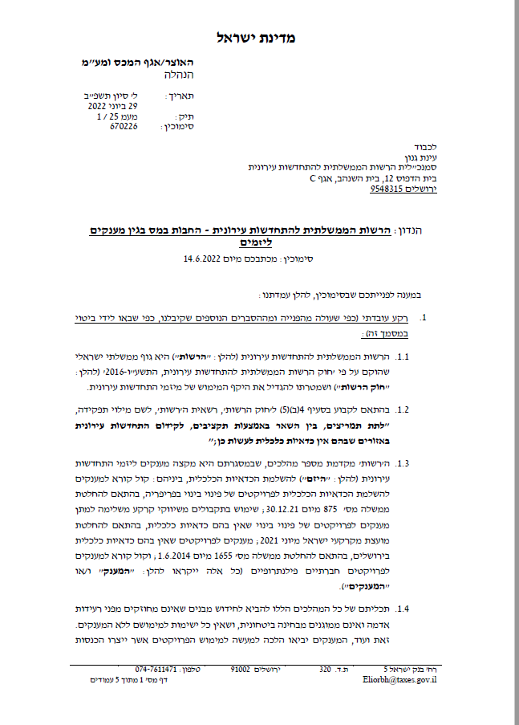

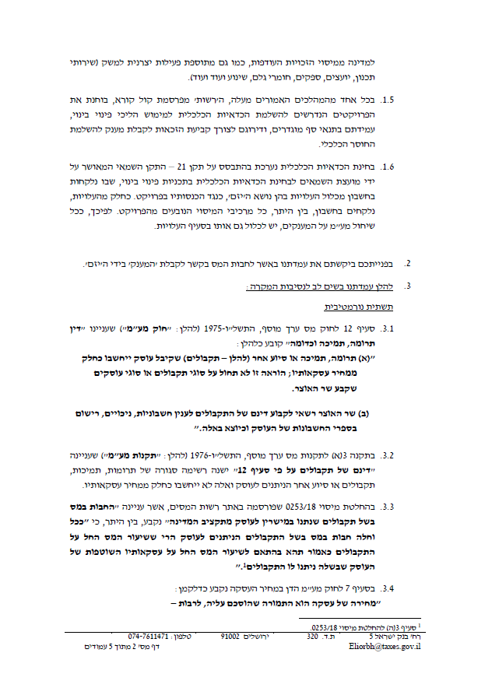

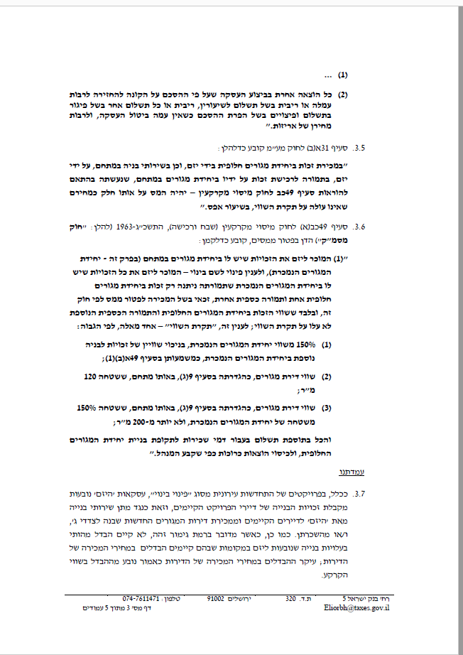

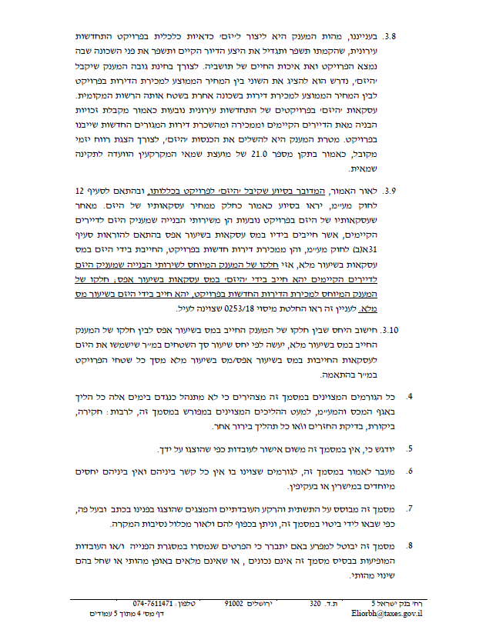

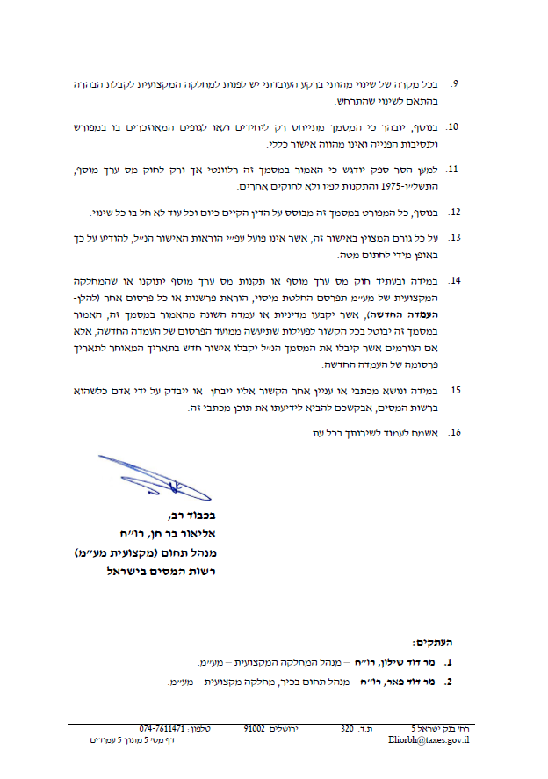

נספח ב' – ערבות

שם הבנק _________________
מס' הטלפון ________________
כתובת___________________
לכבוד
ממשלת ישראל
באמצעות הרשות הממשלתית להתחדשות עירונית
א.נ.,
הנדון: ערבות בנקאית אוטונומית מס' __________
למילוי כל התחייבויות היזם לפי מכרז מס' 09/2023 (להלן "המכרז")
ולהסכם מס' _________ (להלן "ההסכם")

אנו ערבים בזה כלפיכם לסילוק כל סכום עד לסך 500,000 ש"ח (במילים: חמש מאות אלף שקלים חדשים).
אשר תדרשו מאת:____________________________________(להלן: "החייב")
בקשר עם הסכם מספר______________________________________________
אנו נשלם לכם את הסכום הנ"ל תוך 15 יום מתאריך דרישתכם הראשונה שנשלחה אלינו במכתב בדואר רשום, מבלי שתהיו חייבים לנמק את דרישתכם ומבלי לטעון כלפיכם טענת הגנה כל היא שיכולה לעמוד לחייב בקשר לחיוב כלפיכם, או לדרוש תחילה את סילוק הסכום האמור מאת החייב.
ערבות זו תהיה בתוקף עד תאריך* 30/10/2030 ועד בכלל.
דרישה על-פי ערבות זו יש להפנות לסניף הבנק שכתובתו ______________________
שם הבנק
________________ _____________________________
מס' הבנק ומס' הסניף כתובת סניף הבנק

ערבות זו אינה ניתנת להעברה

______________ ______________ _________________
תאריך שם מלא חתימה וחותמת

* עד חלוף 60 יום מקבלת היתר הבנייה למתחם

